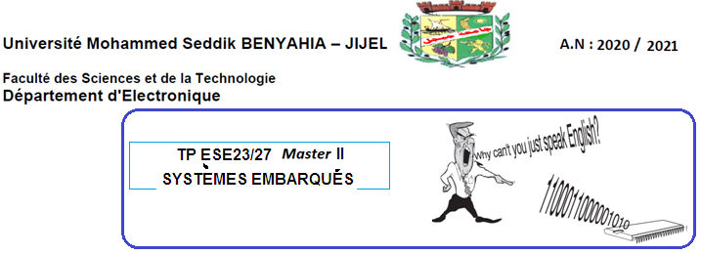
OBJECTIFS :
1-Maîtriser la programmation en assembleur pour PIC ,la simulation et le debugging
2- Apprendre à gérer les temporisations et à les calculer en utilisant des boucles simples ou imbriquées.
3-Bien assimiler le principe de l’utilisation des look up tables pour l’implémentation des tables de vérité et de transcodage .
EXERCICE .I :Calcul du temps d’exécution
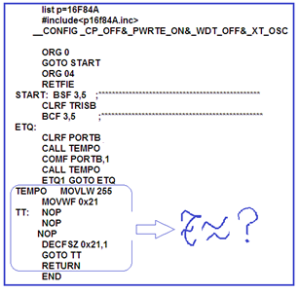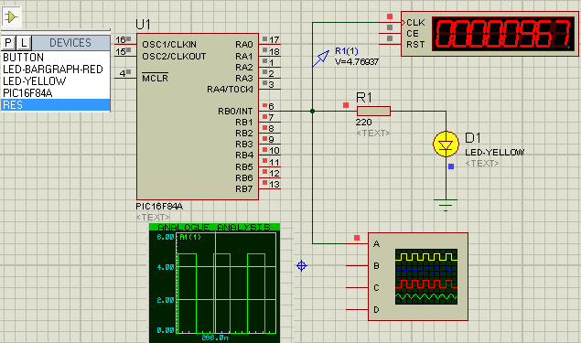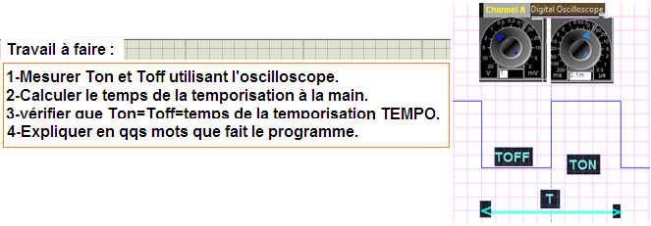
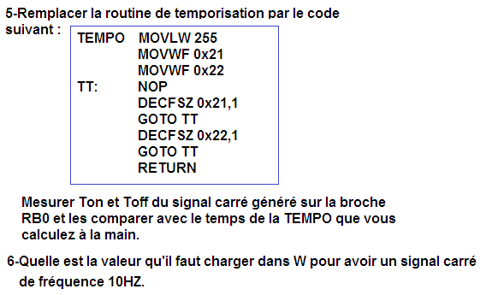
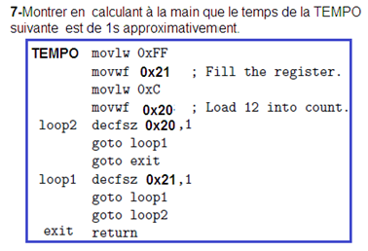
EXERCICE .II : Soit le montage suivant qui implémente une fonction combinatoire définie par la table de vérité suivante :
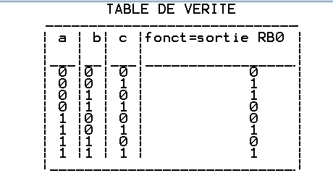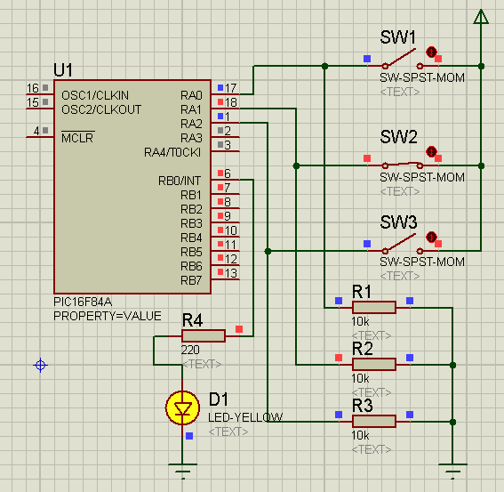
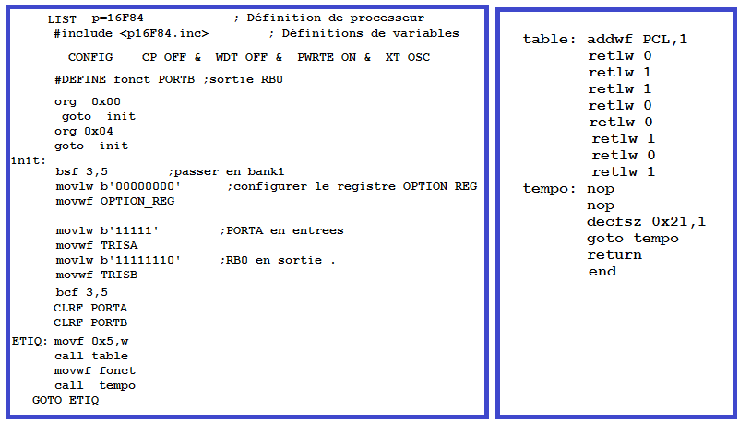
1-Saisissez le schéma sous Proteus.
2-Assemblez le programme avec Mpasmwin et le téléverser sur pic.
3-Lancer la simulation et vérifier si ça fonctionne proprement comme prévu.
4-calculer à la main la temporisation tempo.Vérifier par simulation en branchant une sonde oscilloscope sur RB0.
5-Modifier le programme pour que la Led clignote au rythme de 5 fois par seconde.
EXERCICE .III
A/Traduire l’organigramme suivant en code assembleur en s’aidant de la table de vérité pour l’afficheur sept segment ci-dessous et en faisant appel à une procédure de temporisation qu’on appelle tempo de 20ms.

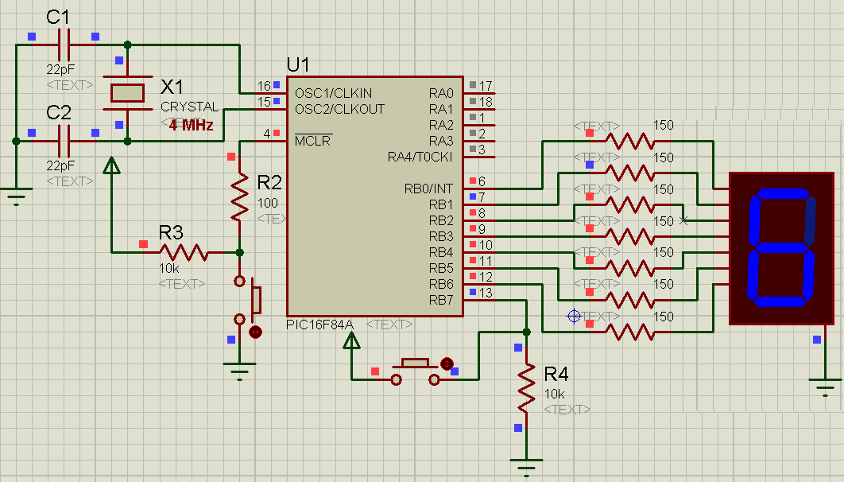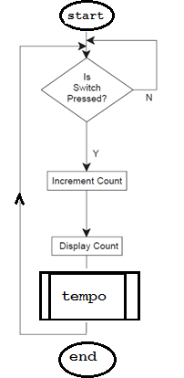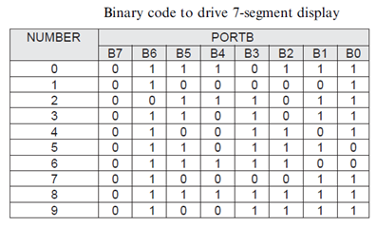

B/Refaire le même travail pour implémenter un codeur binaire-hexadécimal comme illustré en figure ci-dessous.
Vérifier par simulation si ça fonctionne proprement comme prévu.
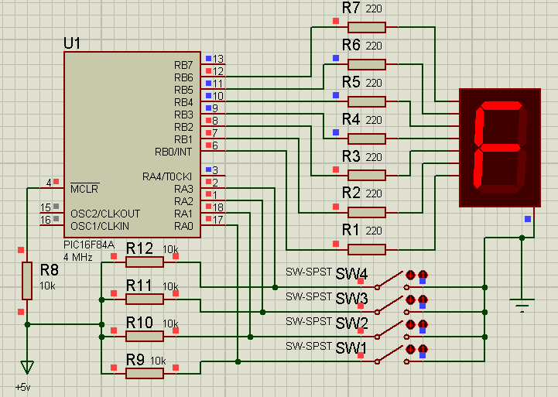
EXERCICE .VI : Jeu de lumière utilisant RRF et RLF
Saisir le code assembleur suivant sur bloc-notes puis utiliser Mpasmwin.exe pour obtenir le fichier .hex pour simuler sous Proteus le même montage vu précédemment : 